湖南省祁阳县白水镇中学2016届九年级上学期期末物理试卷及答案
一、选择题：本题共32分，每小题2分，每小题给出的选项中，只有一个是正确的．
1 | 2 | 3 | 4 | 5 | 6 | 7 | 8 | 9 | 10 | 11 | 12 | 13 | 14 | 15 | 16
1. 下列说法正确的是（ ）
A．马路上尘土飞扬，说明分子在做无规则运动
B．固体和液体很难被压缩，是因为分子间引力的作用
C．同一物体温度越高，物体内能越大 D．温度在0℃以下的物体不具有内能
2. 下面事例中，通过热传递方式改变物体内能的是（ ）
A．双手相互摩擦，手会变暖和 B．饮料放入冰箱冷藏室会变凉
C．锯木头时锯条会变热 D．气缸内气体被压缩，温度升高
3.下列关于热机应用的说法中，正确的是 （ ）
A热机改进后效率能达到100% B热机的应用促进了人类社会的巨大进步
C热机改良后，可以消除对环境的污染 D热机都是使用汽油作燃料，造成污染
4.单缸四冲程汽油机工作时，有些冲程是辅助冲程，要靠安装在曲轴上的飞轮的惯性来完成，只有一个冲程是不用靠飞轮的惯性来完成的，这个冲程是（ ）
A．吸气冲程 B．压缩冲程 C．做功冲程 D．排气冲程
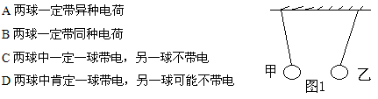
5.如图1所示，甲、乙两个能够带电小球相互作用情况，则（ ）
A.两球一定带异种电荷
B. 两球一定带同种电荷
C.两球中一定一球带电，另一球不带电
D.两球中肯定一球带电，另一球可能不带电
6.下列物品中，属于导体的是（ ）
A．自行车轮胎 B．塑料尺 C．铅笔芯 D．橡皮
7.下列哪个物理量是决定导体电阻大小的因素之一（ ）
A导体的长度 B导体两端的电压 C导体中的电流 D 导体在电路中连接的位置
8. 下列说法不正确的是（ ）
A．电铃是利用电流的磁效应来工作的
B．奥斯特实验说明了通电导线周围有磁场
C．电动机是利用通电线圈在磁场中转动的原理来工作的
D．发电机是把电能转化为机械能的装置
9.两根粗细相同的镍铬合金导线，其长度关系是L₁>L₂，若将它们串联后接入电路中，则它们的电阻和通过它们的电流的关系是（ ）
A R₁>R₂、I₁>I₂ B R₁<R₂、I₁>I₂ C R₁>R₂、I₁=I₂ D R₁<R₂、I₁=I₂
10.下列用电器中，工作时能量转化的主要形式与其它三件不同的是（ ）
A 电水壶 B 电炉 C 电熨斗 D电风扇
11.家庭电路与人类生活联系紧密，在家庭电路中，下列做法中错误的是（ ）
A 安装开关时，开关一定要装在用电器与火线之B 安装插座时，插座应跟照明灯并联
C 不能用铁丝或铜丝来代替保险丝 D 使用测电笔测试时，手不能接触笔尾的金属体
12.两只电阻串联时，电功率之比是2:3，当它们并联时，电功率之比是（ ）
A 3∶2 B 2∶3 C 1∶1 D 4∶6
13.下列家用电器中，正常工作一小时耗电最接近1kW·h的是（ ）
A．电子表 B．手电筒 C．空调机 D．电视机
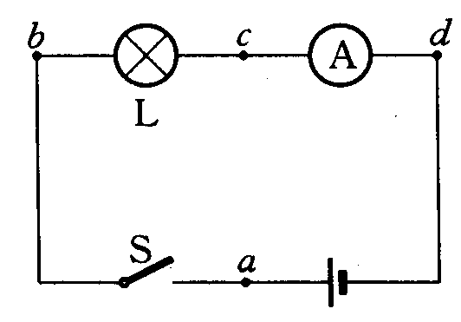
14.如图2所示，当开关闭合后，发现小灯泡不亮，电流表无示数，用电压表测量发现U_{ab}=0，U_{bc}=6V，U_{dc}=0,若电路中只有一处故障，则其故障原因可能是（ ）
A． 小灯泡灯丝断了 B．小灯泡被短路了
C．开关接触不良，断路了 D．电流表断路了
15.在图3所示的为滑动变阻器的结构和连入电路情况示意图，当滑片向右滑时，连人电路的电阻变小的为 ( )
图2
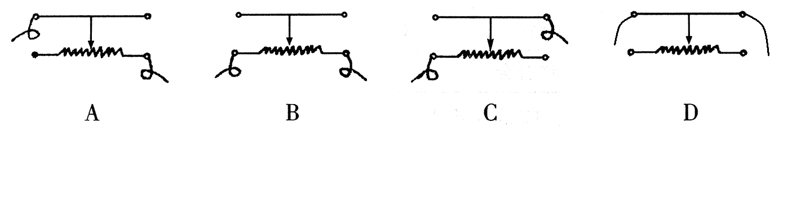
图3

16.如图4所示的四个装置都可以用来演示物理现象，下列表述不正确的是（ ）
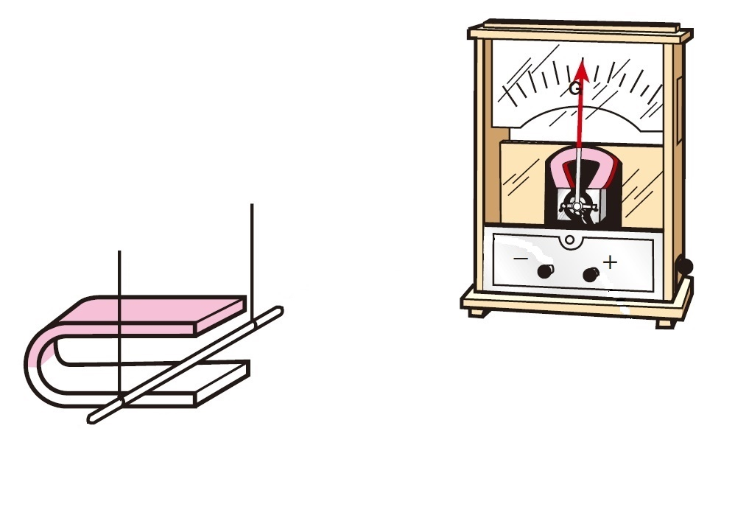
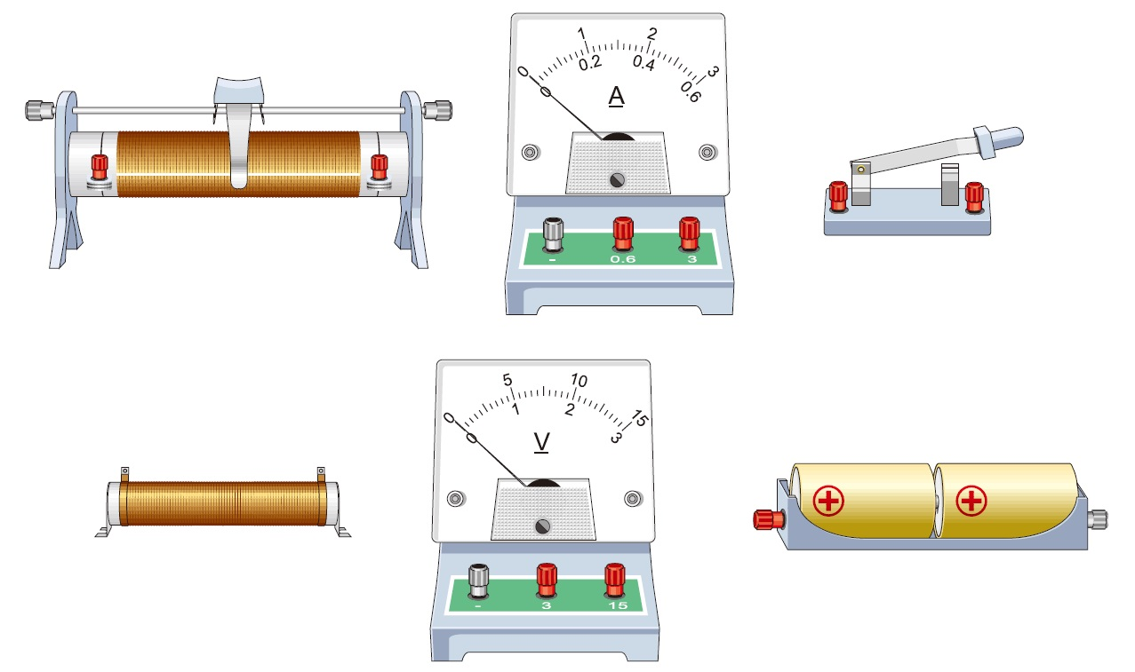
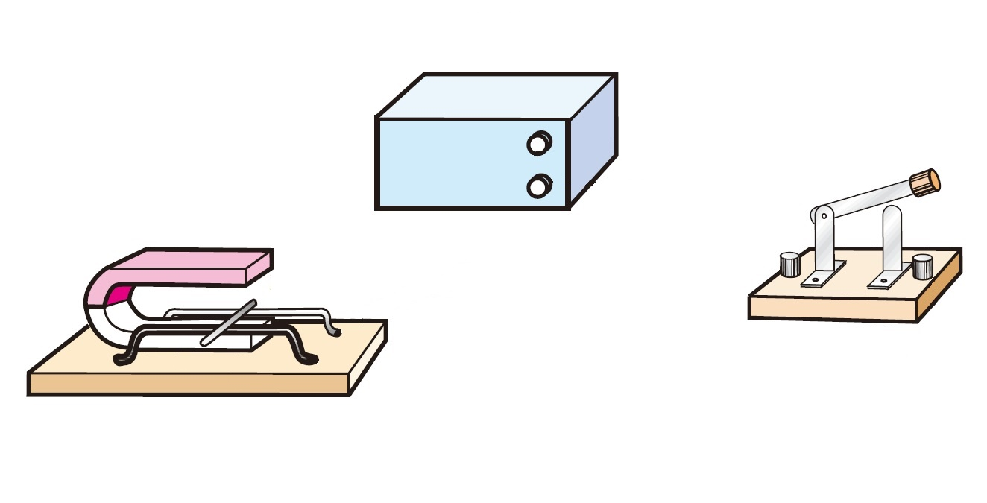
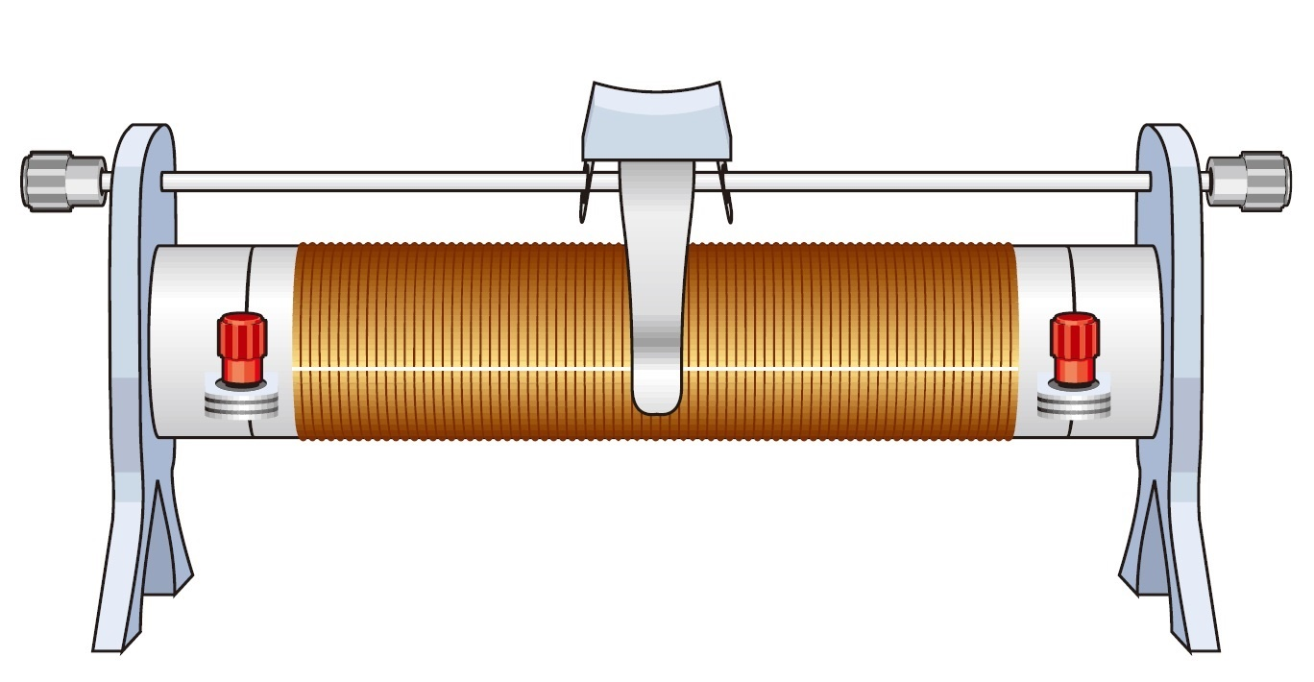
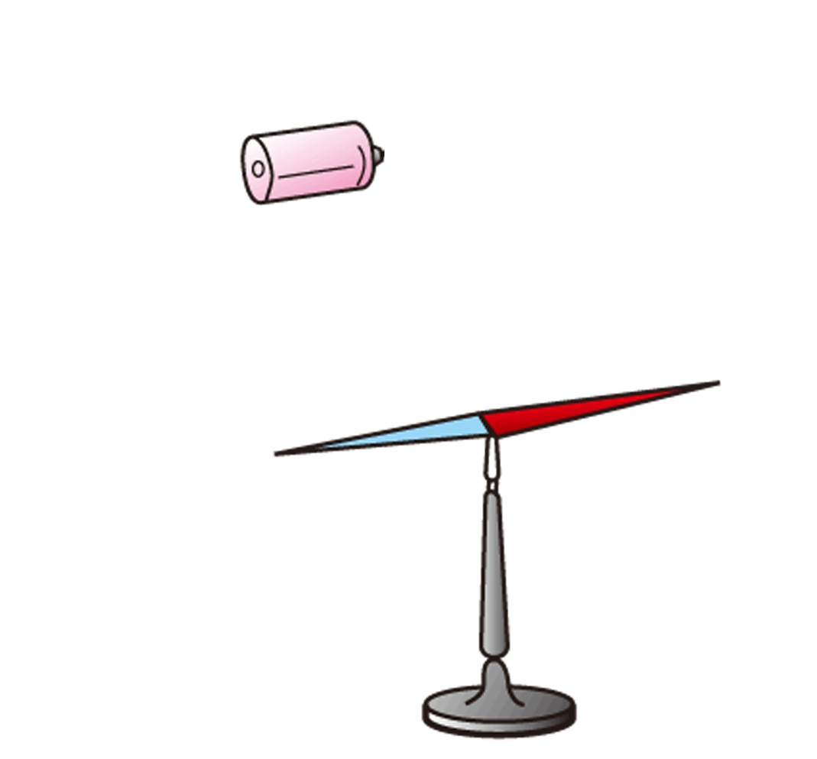
a
b
N
S
S
N
S
电源
a
c
d
图4
b
N
S
I

A．图a可用来演示电磁感应现象 B．图b可用来演示磁生电现象
C．图c可用来演示电磁铁磁性强弱与线圈匝数的关系D．图d可用来演示磁场对电流的作用
二、填空题：本题共22分，每空1分．
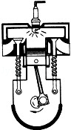
17、两块表面光滑的铝块相互紧压后，黏在一起，说明分子之间存在_______力；固体和液体
图5
很难被压缩，说明分子之间存在_______力。
- 汽油的热值为4.6×10⁷J/kg，现有汽油2kg完全燃烧一半，
放出的热量是 J， 剩余汽油的热值是__________J/kg．[
19、内燃机的一个工作循环有四个冲程，图5中表示的是其中的 _________冲程；它将 _____ 能转化成 _________ 能。
20、毛皮跟橡胶棒摩擦，橡胶棒将 电子（填“得到”或“失去”），带_____电荷（填“正”或“负”）。
21、有一个导体，两端的电压为6V时，通过的电流为2A，则它的电阻是 Ω；该导体消耗的电功率是 W。
22、我们知道减小能耗就是节约能源，今年世界自然基金会倡导的“地球一小时”活动就是通过关灯的方式减少通电时间来减少电能消耗的.假如我校的用灯总功率为10kW,则关灯一小时，可节约电能 度。
23、通电导线在磁场中要受到力的作用，力的方向与 方向和 方向有关。
24、家庭电路中安装的空气开关，是为了在电流过大时能自动切断电路的装置．而造成电流过大的两个原因是用电器的 过大和 。
25、电磁感应是英国物理学家 发现的，根据他的发现制成了 机．
26、如图6电路，灯L₁与L₂是 的（填“串联”或“并联”），电流表测的灯 的电流。
27、图7中圆圈甲中应填入 表，圆圈乙中应填入 表。
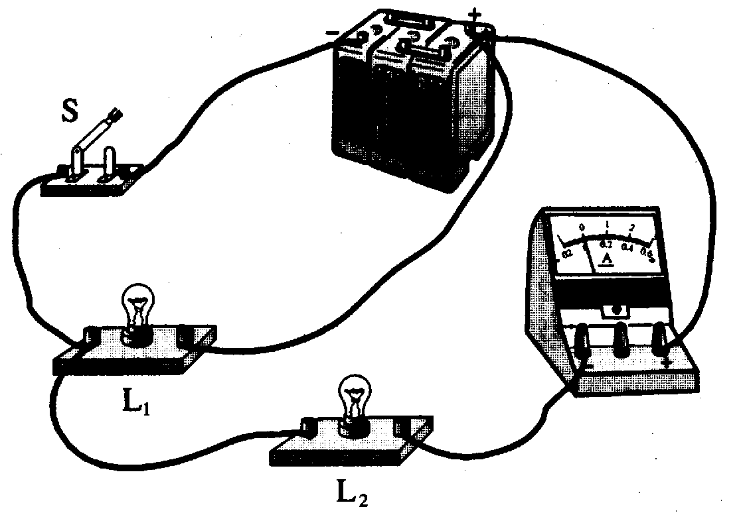
L₂
L₁
甲

乙

图6
图7

三、作图及实验探究题：本题共27分．
28、（1）根据安全用电原则，在图8中的两个虚线方框内填入灯泡或开关的电路符号；（3分）
（2）根据图9中螺线管中的电流方向，标出小磁针静止时的北极．（3分）
图8
图9
火线
零线
I
I
小磁针

29．根据实物电路图10所示，在右边框内画出其电路图。(3分)

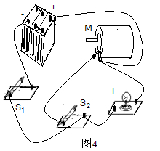
图10

30、为了研究物质的吸热情况，某实验小组在三只完全相同的杯子中分别放入50 g水、100 g水和100 g沙子，各在杯口上盖一薄塑料片并分别插入一支温度计，一开始温度计的示数均显示为20 ℃．将三只杯子同时放在太阳光下，经过相同时间后，观察到温度计的示数如图11所示，请根据实验现象，总结相关规律．
（a）
50 g水
24℃
（b）
（c）
图11
22℃
100 g水
29℃
100 g沙子

①比较图（a）和图（b），能得到的初步结论是：水吸收相同热量后，质量 （选填“较大”或“较小”）的升高的温度较多；（2分）
②比较图（b）和图（c），能得到的初步结论是：质量相等的水和沙子，吸收相同热量后，
升高的温度较多．（2分）
31、在温度一定的条件下，做探究“决定电阻大小的因素”的实验，采用了控制变量的方法．下表是某次研究性学习小组的实验数据记录．根据实验数据的分析，回答下列问题：X|k |B|
导体代号 | A | B | C | D | E | F
长度/m[来源:学科网] | 1.0 | 0.5 | 1.5 | 1.0 | 1.5 | 1.5
横截面积/mm² | 1.2 | 0.8 | 1.0 | 0.6 | 0.8 | 1.0
材 料 | 锰铜 | 钨 | 镍铬丝 | 锰铜 | 钨 | 锰铜
（1）选择B．E导体进行对比，是为了研究导体电阻大小与 是否有关系；（2分）
（2）为了研究导体电阻与横截面积的关系，应选择的两根导体是D和 （填导体的代号）；（2分）
（3）比较表格中导体C．F对应的数据，可以得到的结论是
．（2分）
32．在测定小灯泡电功率的实验中，选用的小灯泡的额定电压为2.5V、电阻约为6Ω。
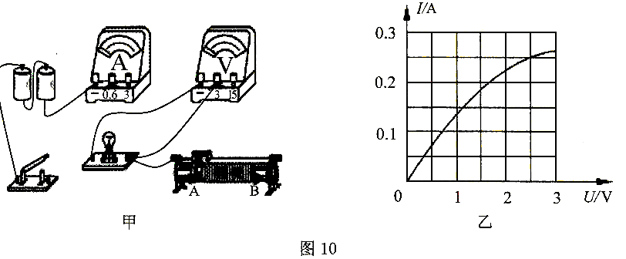
（1）用笔画线代替导线，将图12甲所示的实物电路连接完整；（2分）
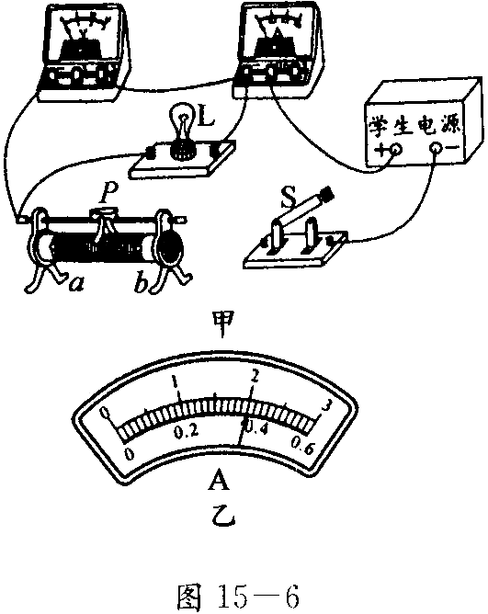

图甲
图乙

图12
（2）闭合开关前，图12甲中滑动变阻器的滑片P应位于 （选填“A”或“B”）端；（2分）
（3）电路连接正确后，闭合开关，发现小灯泡不亮，但电流表有示数。接下来应该进行的操作是 ；（2分）
A．更换小灯泡 B．检查电路是否断路[C．移动滑动变阻器滑片，观察小灯泡是否发光
（4）排除故障后，闭合开关，测量小灯泡额定功率，移动变阻器的滑片P，眼睛应先注视 表的示数，然后读出另一电表示数，当小灯泡正常发光时，电流表的示数如图12乙所示，则小灯泡的额定功率为 W。（4分）
四、计算题：本题共19分．
33、质量为4kg的某种物质温度从40℃升高到60℃时，吸收的热量是3.76×10⁴J，该物质的比热容是多少？(4分)

R₂
S
A
A₁
R₁
34、如图13所示，电阻R₁=15 Ω，电源电压保持不变，闭合开关S，电流表A₁示数为0.6 A，电流表A的示数为1.5 A，求：(6分)
（1）R₁两端的电压；（2）R₂的阻值．
图13

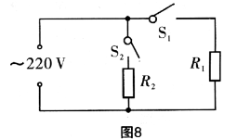
35. 图14是某电饭锅的简化电路图。S₁、S₂都闭合时是加热状态，总功率为是880W；只闭合S₂时是保温状态，R₂的电阻是1100Ω。家庭电路的电压是220V。试求：（9分）
(1)保温状态时，R₂的功率是多少? (2)加热状态时，总电流是多少?
(3)加热状态时，电饭锅工作30 min，消耗的电能是多少?
图14

湖南省祁阳县白水镇中学九年级物理期末复习试卷参考答案
一、选择题：本题共32分，每小题2分，每小题给出的选项中，只有一个是正确的．
1 | 2 | 3 | 4 | 5 | 6 | 7 | 8 | 9 | 10 | 11 | 12 | 13 | 14 | 15 | 16
C | B | B | C | D | C | A | D | C | D | D | A | C | A | A | B
- 填空题：本题共22分，每空1分．
- 引，斥； 18、4.6×10⁷，4.6×10⁷ 19、做功，内，机械； 20、得到，负
21、3，12 22、10 23、电流，磁感线； 24、总功率，短路
- 法拉第，发电 26、并联，L₁ 27、电压，电流
三、作图及实验探究题：本题共27分．
28、
图8
图9
火线
零线
I
I
小磁针
S
N

S₁
29、 30、①较小 ，②沙子
31、（1）长度；（2）A
M
（3）导体的电阻跟材料有关
S₂
32、（1）如右图
（2）A
L
（3）C
（4）电压，1

- $$c=\frac{Q}{\text{mΔt}}=\frac{3\text{.}\text{76}×{\text{10}}^{4}J}{\text{4kg}×(\text{60℃-40℃})}=\text{470J/}(\text{kg}⋅℃)$$
$\begin{aligned}(1){\text{ U}}_{1}=I_{1}R_{1}=0\text{.}\text{6A}×\text{15}Ω=\text{9V} \\ (2){\text{ I}}_{2}=I_{总}{\text{-I}}_{1}=1\text{.}\text{5A-0}\text{.}\text{6A}=0\text{.}\text{9A} \\ {\text{ U}}_{1}=U_{2}=\text{9V} \\ {\text{ R}}_{2}=\frac{U_{2}}{I_{2}}=\frac{\text{9V}}{0\text{.}\text{9A}}=\text{10}Ω\end{aligned}$
34、

$\begin{aligned}(1)I_{2}=\frac{U^{2}}{R_{2}}=\frac{（\text{220V}）^{2}}{\text{1100}Ω}=\text{44W} \\ (2)I_{总}=\frac{P_{总}}{U}=\frac{\text{880W}}{\text{220V}}=\text{4A} \\ (3)W={\text{UI}}_{总}t=\text{220V}×\text{4A}×\text{30}×\text{60s}=1\text{.}\text{584}×{\text{10}}^{6}J\end{aligned}$
35、

